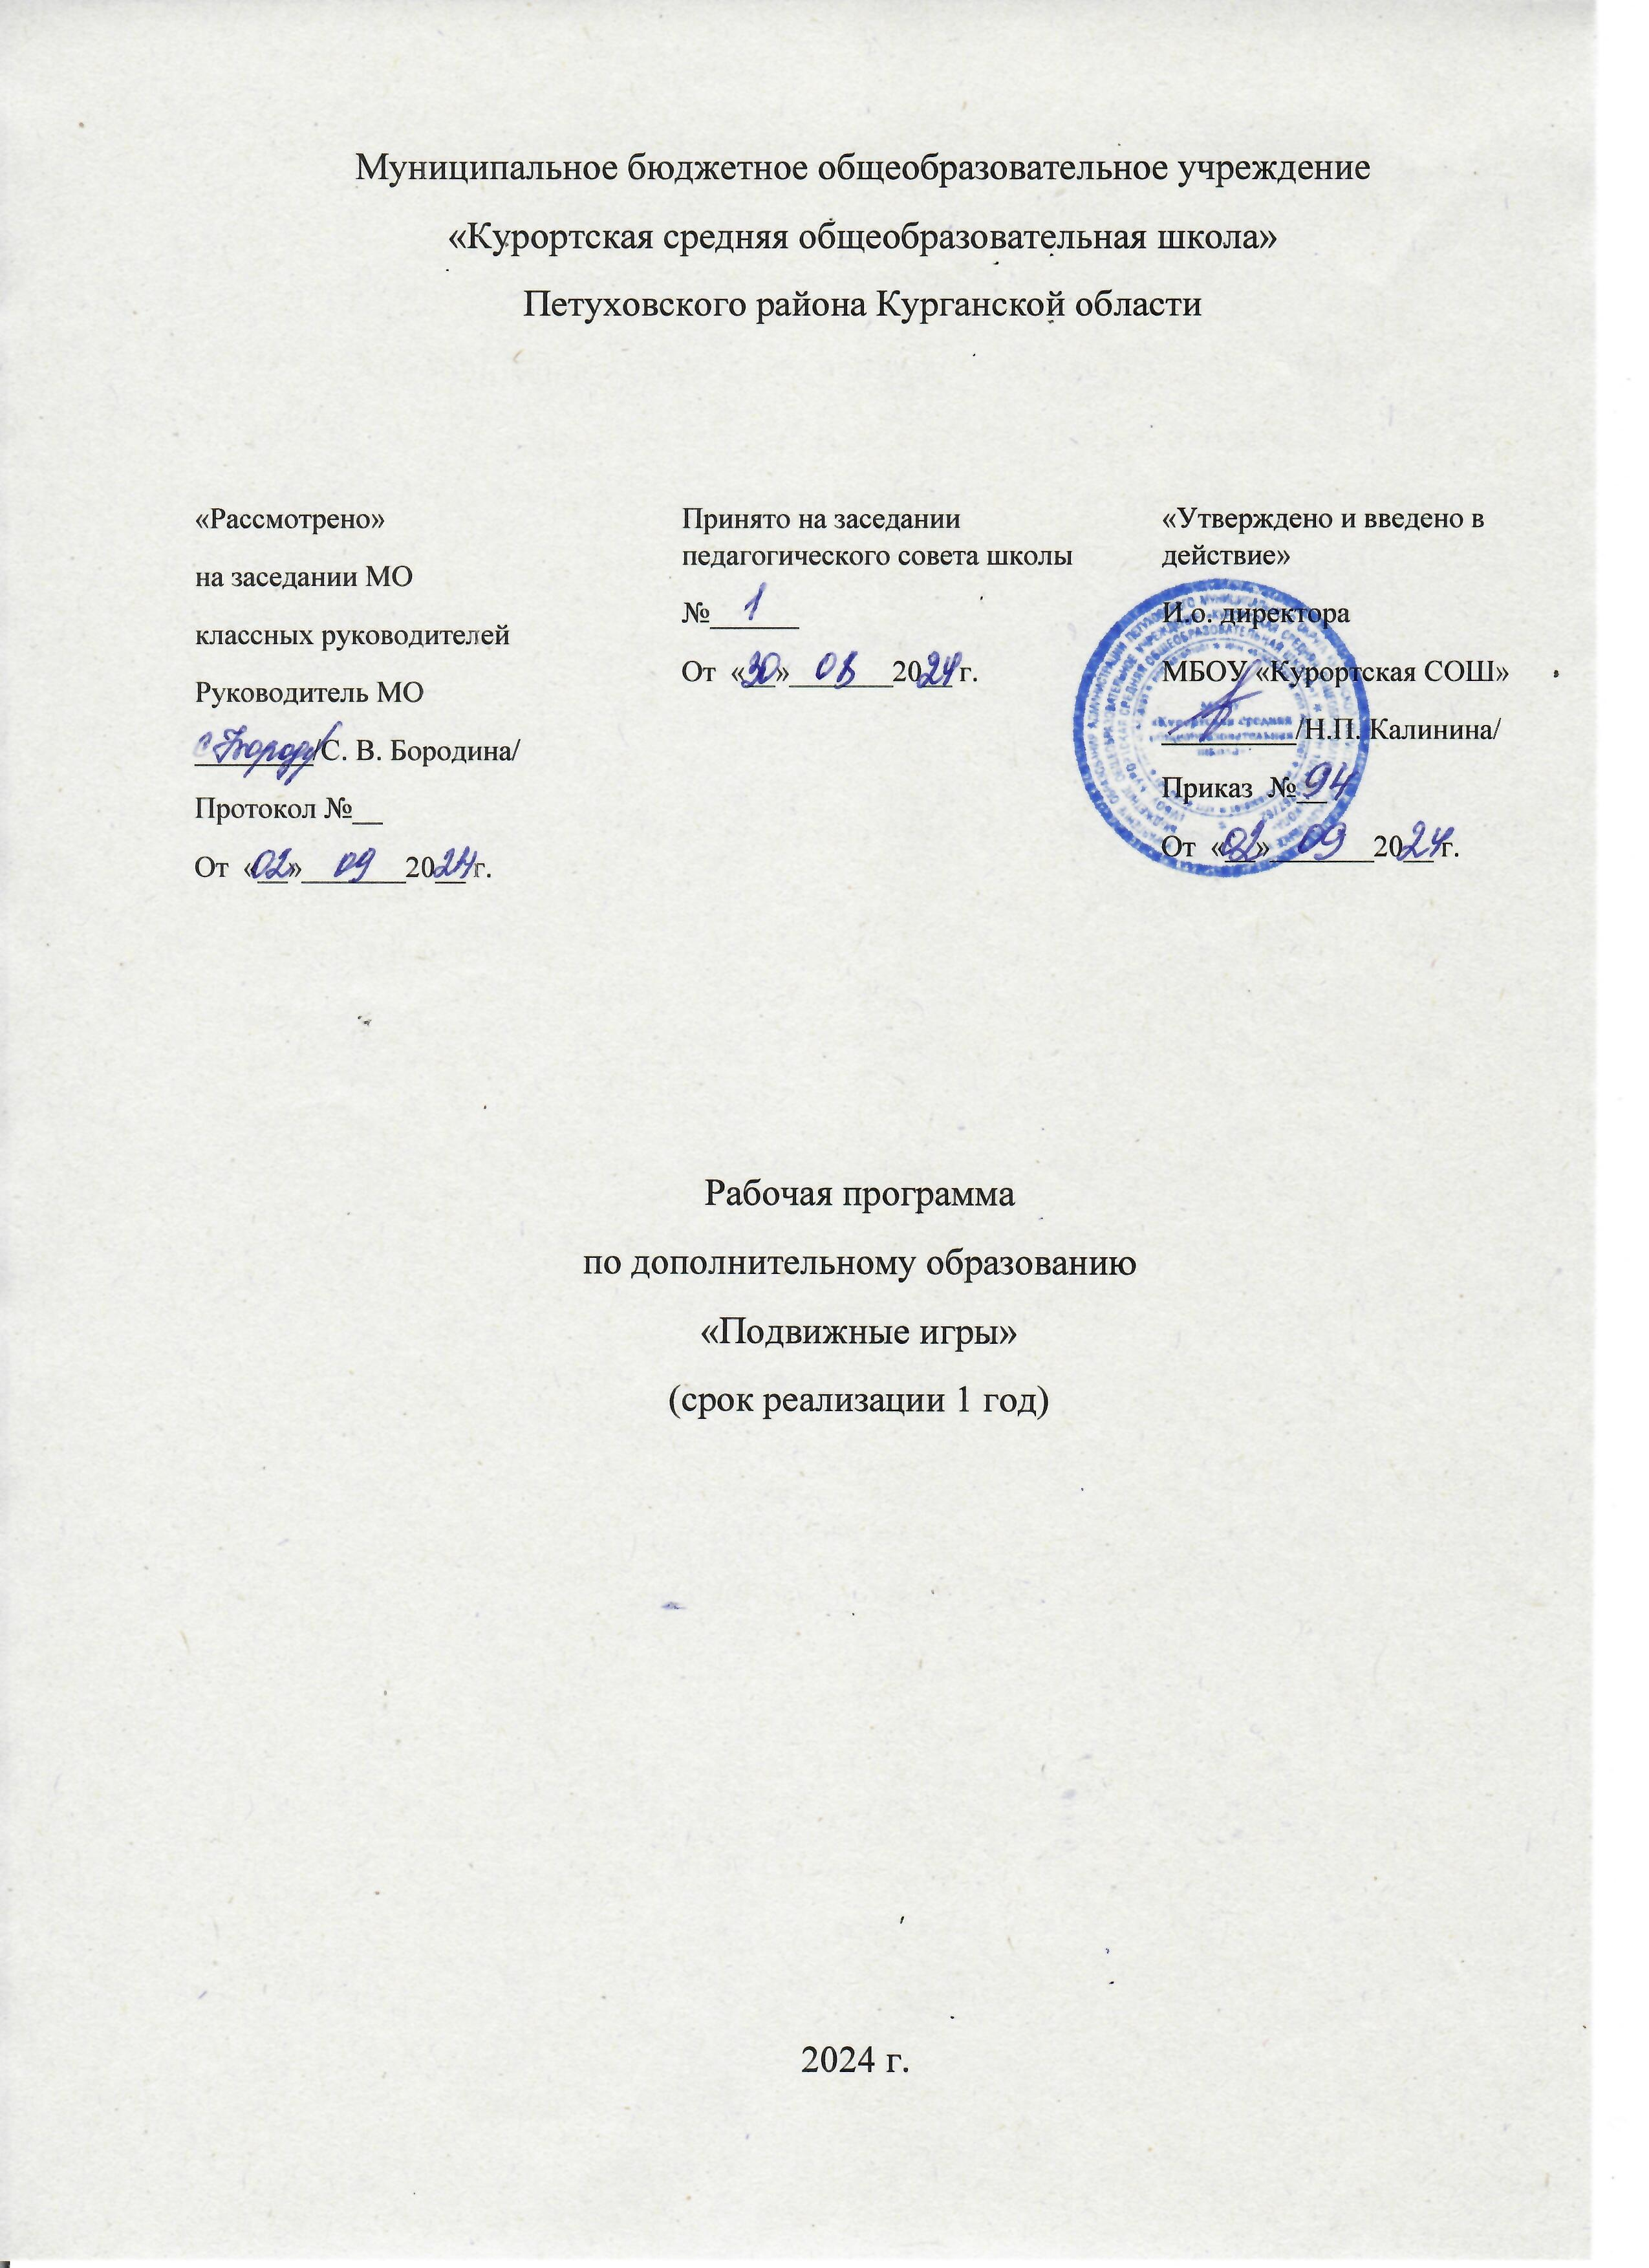

**1.Пояснительная записка**

   Рабочая программа кружка  подвижных игры  разработана для учащихся 1-4 классов,  занятия проводятся  2 часа в неделю, всего 68 часов.

 Современную  систему воспитания можно  рассматривать как  систему социального  становления  личности. Всё  больше  в  ней  отводится активным  приёмам  и  средствам  воспитания,  таким  как  игры  и  соревнования.

Образовательный процесс в современной школе постоянно услож­няется, и это требует от обучающихся значительного умственного и нерв­но-психического напряжения. Доказано, что успешность адаптации к новым условиям обеспечивается, помимо других важных факторов, определенным уровнем физиологической зрелости детей, что предпо­лагает хорошее здоровье и физическое развитие, оптимальное состоя­ние центральной нервной системы и функций организма, определен­ный уровень сформированности двигательных навыков и развития физических качеств. Это дает возможность выдерживать достаточно серьезные психофизические нагрузки, связанные со школьным режи­мом и новыми условиями жизнедеятельности.

    Однако невысокий уровень здоровья и общего физического разви­тия многих детей, поступающих в первый класс, дальнейшее его снижение в процессе обучения представляют сегодня серьезную проб­лему.

У многих первоклассников наблю­дается низкая двигательная активность, широкий спектр функцио­нальных отклонений в развитии опорно-двигательного аппарата, дыхательной, сердечно - сосудистой, эндокринной и нервной систем, желудочно-кишечного тракта и др.

  Детский организм по своим анатомо-физиологическим особенностям более чувствителен к неблагоприятным влияниям окружающей среды, а потому нуждается в таких внешних условиях обучения и воспитания, которые исключили бы воз­можность вредных влияний и способствовали бы укреплению здо­ровья, улучшению физического развития, повышению успешности учебной деятельности и общей работоспособности.

В связи с этим обязательная оздоровительная направленность коррекционно-развивающего образовательного процесса должна быть напрямую связана с возможностями игры, которыми она располагает как средством адаптации младших школьников к новому режиму. Игра способна в значительной степени обогатить и закрепить двига­тельный опыт детей и минимизировать те негативные моменты, кото­рые имелись в их предшествующем физическом развитии и/или про­должают существовать. Результативно это может происходить только в том случае, если педагог хорошо знает индивидуальные особенности и потребности физического развития своих учеников, владеет рацио­нальной технологией «встраивания» разнообразных подвижных, спортивных игр в режим жизнедеятельности младшего обучающегося и обладает широким арсеналом приемов использования их адаптацион­ного, оздоровительно-развивающего и коррекционного потенциала.

Огромное  значение  для  ребёнка  имеет  участие в  жизни  класса  вне  школьных  уроков, так  как  есть  возможность  проявить  инициативу  и  самостоятельность,  ответственность  и  открытость.   Школа после уроков – это мир творчества, проявления и раскрытия каждым ребёнком своих интересов, своих увлечений, своего «я». Ведь главное, что здесь ребёнок делает выбор, свободно проявляет свою волю, раскрывается как личность. Важно заинтересовать ребёнка занятиями после уроков, чтобы школа стала для него вторым домом, что даст возможность превратить внеурочную деятельность в полноценное   пространство  воспитания и образования

     Игра – не  имитация  жизни,  это  очень  серьёзная  деятельность,  важное средство самовыражения, проба  сил.   Подвижная игра – естественный спутник жизни ребёнка, источник радостных эмоций.   В  игре  преодолеваются  трудности,  даётся  выход  энергии. Подвижные игры занимают большое место в физическом воспитании детей младшего школьного возраста, так как они благоприятствуют комплексному совершенствованию двигательных навыков, физическому развитию, укреплению и сохранению здоровья. Подвижные игры оказывают благоприятное воздействие на сердечно - сосудистую, мышечную, дыхательную и другие системы организма. Игры способствуют развитию внимательности, сообразительности, ловкости,  быстроты, силы, выносливости, а коллективные игры – воспитанию дружбы и товарищества. В подвижных играх эти качества у детей развиваются в комплексе.

**Цель программы** – укрепление здоровья,  всестороннее физическое развитие личности по средствам подвижных игр. Удовлетворение потребности младших школьников в движении, стабилизации эмоций. Научить владеть своим телом, развить физические, умственные и творческие способности, нравственные качества.

**Задачи программы**:

-формирование у  учащихся  интереса к двигательной активности;

-осознание учащимися необходимости занятий по развитию своей двигательной активности;

-развитие силы, ловкости, координации движений, быстроты и точности реагирования на   сигналы, ориентирования в пространстве;

приобщение к самостоятельным занятиям физическими упражнениями, подвижными играми, использование их в свободное время;

 воспитание дисциплинированности, доброжелательного отношения к товарищам, честности, отзывчивости, смелости;

привитие интереса к занятиям физкультурой  и спортом.

**Методические основы.**

В основе методического обеспечения программы лежат ситуативно-диалоговые технологии, та как они наиболее соответствуют возрастным особенностям младших школьников. Программа предусматривает интегративный подход, дает возможность реализовывать  межпредметные связи.

Форма организации учебной деятельности подвижные игры с предметами и без предметов. Занятия могут проводиться как в спортивном зале, так и на открытом воздухе.

**Срок реализации программы 1 год.**

**Личностные, метапредметные и предметные результаты кружка «Подвижные игры».**

– оценивать поступки людей, жизненные ситуации с точки зрения общепринятых норм и ценностей;

-  оценивать конкретные поступки как хорошие или  плохие;

– умение выражать  свои эмоции;

– понимать эмоции других людей, сочувствовать, сопереживать.

**Метапредметными результатами кружка «Подвижные игры» является формирование универсальных учебных действий (УУД).**

**Регулятивные УУД:**

**-**определять и формировать цель  деятельности с помощью учителя;

– проговаривать последовательность действий во время занятия;

– учиться работать по определенному алгоритму.

**Познавательные УУД:**

– умение делать выводы в результате совместной работы класса и учителя.

**Коммуникативные УУД:**

–умение оформлять свои мысли в устной форме;

– слушать и понимать речь  других;

– договариваться с одноклассниками совместно с учителем о правилах поведения и общения и следовать им;

–  учиться работать в  паре,  группе; выполнять различные роли (лидера исполнителя).

**2.Содержание программы**

Программа предусматривает задания, упражнения, игры на формирование коммуникативных, двигательных навыков, развитие физических навыков. Это способствует появлению желания общению с другими людьми, занятиями спортом, интеллектуальными видами деятельности. Формированию умений работать в условиях поиска, развитию сообразительности, любознательности.

В процессе игры дети учатся выполнять определенный алгоритм заданий, игровых ситуаций, на этой основе формулировать выводы. Совместное с учителем выполнение алгоритма – это возможность научить обучающегося автоматически выполнять действия, подчиненные какому-то алгоритму.

Игры – это не только важное средство воспитания, значение их  шире – это неотъемлемая часть любой национальной культуры. В «Подвижные игры» вошли: народные игры, распространенные в России в последнее столетие, интеллектуальные игры, игры на развитие психических процессов, таких как: внимание, память, мышление, восприятие и т.д.  Они помогают всестороннему развитию подрастающего поколения, способствуют развитию физических сил и психологических качеств, выработке таких свойств, как быстрота реакции, ловкость, сообразительность и выносливость, внимание, память, смелость, коллективизм. Некоторые игры и задания могут принимать форму состязаний, соревнований между командами.

**Ценностными ориентирами содержания** данного кружка являются:

– формирование умения рассуждать как компонента логической грамотности;

– формирование физических, интеллектуальных умений, связанных с выбором алгоритма действия,

– развитие познавательной активности и самостоятельности обучающихся;

– привлечение обучающихся к обмену информацией в ходе свободного общения на занятиях.

**Тематическое планирование 1-4 класса**

|  |  |  |
| --- | --- | --- |
| № | Разделы | Кол-во часов |
| 1 | Русские народные игры | 16 |
| 2 | Подвижные игры | 36 |
| 3 | Эстафеты | 16 |
|  | итого | 68 |

Такое распределение изучения игр позволяет учителю следовать от простого к сложному, а детям - знакомиться с играми, которые соответствуют их возрастным способностям. Детям 6-7 лет присуще постоянно находиться в движении, поэтому учебный материал в этих классах простой и легко запоминающийся. Он позволяет детям удовлетворить их потребность в движении. А вот для обучающихся 8-10 лет, помимо движения, нужен еще и занимательный материал. Знакомясь с историей и играми различных народов, они не только развиваются физически, но еще и развивают свой кругозор.

Мы должны стремиться к тому, чтобы сделать из детей не атлетов, акробатов или людей спорта, а лишь здоровых, уравновешенных физически и нравственно людей.

цели изучения по каждому разделу

**«Русские народные игры»**

Цели: провести знакомство с играми своего народа, развивать физические способности детей, координацию движений, силу и ловкость. Воспитывать уважительное отношение к культуре родной страны.

На первом занятии проводится знакомство с историей русской игры.

**«Игры народов России»**

Цели: познакомить с разнообразием игр различных народов, проживающих в России. Развивать силу, ловкость и физические способности. Воспитывать толерантность при общении в коллективе.

**«Подвижные игры»**

Цели: совершенствовать координацию движений. Развивать быстроту реакции, сообразительность, внимание, умение действовать в коллективе. Воспитывать инициативу, культуру поведения, творческий подход к игре.

**«Эстафеты»**

Цели: познакомить с правилами эстафет. Развивать быстроту реакций, внимание, навыки передвижения. Воспитывать чувства коллективизма и ответственности

**3.Ожидаемый результат**

**В результате освоения программного материала кружка «Подвижные игры»  на занятиях     во  внеурочное  время учащиеся   должны:**

      знать способы организации самостоятельных игровых занятий;

      знать правила подбора одежды и обуви в зависимости от условий проведения    занятии;

      знать    правила   поведения   и   безопасности,  предупреждения   травматизма во  время  занятий подвижными играми;

      понимать      значение    занятий    подвижными играми  для  укрепления здоровья;

      приобрести     жизненно    важные     двигательные   навыки    и   умения      необходимые    для  жизнедеятельности   каждого  человека;

      освоить элементы и простейшие технические  действия игр в процессе игровой и соревновательной деятельности;

      уметь организовать подвижные игры в группе;

      уметь пользоваться спортивным инвентарем и оборудованием.

**4.Список литературы**

Лях В.И., Зданевич А.А., Комплексная программа физического воспитания учащихся 1-11 классов. - М.: Просвещение, 2007.

Лях В.И. Физическая культура: учебник для учащихся 1-4 классов начальной школы. – М.: Просвещение, 2007.

Погадаев Г.И. Организация и проведение физкультурно-оздоровительных мероприятий в школе: методическое пособие. – М.: Дрофа, 2006.

Бутин И.М. Физическая культура в начальных классах. – М, издательство Владос-Пресс, 2001.

Литвинова М.Ф. Русские народные подвижные игры. - М.: Просвещение, 1986. В.К.Шурухина.Физкультурно-оздоровительная работа в режиме учебного дня школы. М. росвещение.1980г.

Е.М.Геллер. Игры на переменах для школьников 1-3 кл.М. Физкультура и спорт.1985г.

Матвеев А.П., Петрова Т.В., Оценка качества подготовки учащихся начальной школы по физической культуре. М.: Дрофа, 2002.

Кузнецов В.С., Упражнения и игры с мячами. - М.: НЦ ЭНАС, 2002.

Примерные  программы начального общего образования в 2 ч. Ч. 2. – М.: Просвещение, 2008 (Стандарты второго поколения).

Примерные программы по учебным предметам. Начальная школа: стандарты второго поколения в 2 ч. Ч. 2. – М.: Просвещение, 2010

**Календарно - тематическое планирование**

**кружка «Подвижные игры»**

**1-4-й класс (68 часов)**

|  |  |  |  |
| --- | --- | --- | --- |
| №  п/п | Тема занятия | Кол-во  часов | Дата |
| 1-2 | Упражнение « Высокие деревья». Подвижные игры:  «Кузнечики», «Лошадки». Самостоятельные игры: футбол, вышибалы. | 2 |  |
| 3-4 | Упражнение «Боксёры».Эстафета с обменом мячей. Подвижные игры: «Ловишки», «Круговая лапта».  Эстафета с обменом мячей. Подвижные игры: «Ловишки», «Круговая лапта». | 2 |  |
| 5-6 | Подвижные игры: «Лиса в курятнике», «Чехарда». Эстафета с прыжками с ноги на ногу.Самостоятельные игры: футбол, прыжки через скакалку, «классики». | 2 |  |
| 7-8 | Разучивание игр «Два мороза», «Конники-спортсмены». Эстафета прыжками. Самостоятельные игры: футбол, вышибалы. , прыжки через скакалку, «классики». | 2 |  |
| 9-10 | Блуждающий мяч, русская народная игра «Жмурки». Самостоятельные игры: футбол, вышибалы. , прыжки через скакалку, «классики». | 2 |  |
| 11-12 | Классики , русская народная игра «Кот и мышь».  Самостоятельные игры: футбол, вышибалы. , прыжки через скакалку, «классики». | 2 |  |
| 13-14 | Ловишка в кругу, русская народная игра «Горелки». . Самостоятельные игры: футбол, вышибалы. , прыжки через скакалку, «классики». | 2 |  |
| 15-16 | Пчелки и ласточки, русская народная игра «Салки». . Самостоятельные игры:  вышибалы. , прыжки через скакалку, «пионербол». | 2 |  |
| 17-18 | К своим флажкам, русская народная игра «Охотники и зайцы». Самостоятельные игры:  вышибалы. , прыжки через скакалку, «пионербол». | 2 |  |
| 19-20 | Кот идет, русская народная игра «Волк». Самостоятельные игры:  вышибалы. , прыжки через скакалку, «пионербол». | 2 |  |
| 21-22 | Северный и южный ветер, русская народная игра «Фанты». Самостоятельные игры:  вышибалы. , прыжки через скакалку, «пионербол». | 2 |  |
| 23-24 | Соревнования скороходов, русская народная игра «Птицелов». Самостоятельные игры:  вышибалы. , прыжки через скакалку, «пионербол». | 2 |  |
| 25-26 | Колдунчики, подвижная игра «Совушка». Самостоятельные игры:  вышибалы. , прыжки через скакалку, «пионербол». | 2 |  |
| 27-28 | Аисты, подвижная игра «Мышеловка». Самостоятельные игры:  вышибалы. , прыжки через скакалку, «пионербол». | 2 |  |
| 29-30 | Пчелы и медведи, подвижная игра «Пустое место». Самостоятельные игры:  вышибалы. , прыжки через скакалку, «пионербол». | 2 |  |
| 31-32 | Хитрая лиса, подвижная игра «Карусель». Самостоятельные игры:  вышибалы. , прыжки через скакалку, «пионербол». | 2 |  |
| 33-34 | Ловишки с приседаниями, подвижная игра «Кто быстрее?» Самостоятельные игры:  вышибалы. , прыжки через скакалку, «пионербол». | 2 |  |
| 35-36 | Переправа с досками, подвижная игра «Лягушата и цыплята» Самостоятельные игры:  вышибалы. , прыжки через скакалку, «пионербол». | 2 |  |
| 37-38 | Туннель, подвижная игра «Карлики и великаны» Самостоятельные игры:  вышибалы. , прыжки через скакалку, «пионербол». | 2 |  |
| 39-40 | Собери урожай, эстафета «Передача мяча» Самостоятельные игры:  вышибалы. , прыжки через скакалку, «пионербол». | 2 |  |
| 41-42 | На погрузке арбузов, эстафета «С мячом» Самостоятельные игры:  вышибалы. , прыжки через скакалку, «пионербол». | 2 |  |
| 43-44 | Принеси мяч, эстафета зверей. Самостоятельные игры:  вышибалы. , прыжки через скакалку, «пионербол». | 2 |  |
| 45-46 | Успей перебежать, эстафета «Быстрые и ловкие» Самостоятельные игры:  вышибалы. , прыжки через скакалку, «пионербол». | 2 |  |
| 47-48 | С мячом, эстафета «Вызов номеров» Самостоятельные игры:  вышибалы. , прыжки через скакалку, «пионербол». | 2 |  |
| 49-50 | Весёлые старты, эстафета по кругу. Самостоятельные игры:  вышибалы. , прыжки через скакалку, «пионербол». | 2 |  |
| 51-52 | «Рыбки», эстафета с обручем. Самостоятельные игры:  вышибалы. , прыжки через скакалку, «пионербол». | 2 |  |
| 53-54 | Мышеловка, эстафета со скакалкой. Самостоятельные игры:  вышибалы. , прыжки через скакалку, «пионербол». | 2 |  |
| 55-56 | «Ищем палочку», игра «Катание мяча» Самостоятельные игры:  вышибалы. , прыжки через скакалку, «пионербол». | 2 |  |
| 57-58 | Карусель, «Выбей из круга». » Самостоятельные игры . | 2 |  |
| 59-60 | Кто быстрее? «Подними платок» Самостоятельные игры:  вышибалы. , прыжки через скакалку, «пионербол». | 2 |  |
| 61-62 | Игры народов Коми «Невод»,»Стой, олень!» Самостоятельные игры:  вышибалы. , прыжки через скакалку, «пионербол». | 2 |  |
| 63-64 | Игра народов Сибири и Дальнего Востока «Льдинки, ветер и мороз» » Самостоятельные игры:  вышибалы. , прыжки через скакалку, «пионербол». | 2 |  |
| 65-66 | Якутские народные игры «Сокол и лиса», «Пятнашки» Самостоятельные игры:  вышибалы. , прыжки через скакалку, «пионербол». | 2 |  |
| 67-68 | Карельские народные игры «Мяч», «Я есть!» Самостоятельные игры:  вышибалы. , прыжки через скакалку, «пионербол». | 2 |  |